En 1935, exposition à Lyon
Succès grandissant de la lampe à souder
Nouveaux brevets - Abandon du chauffe-bain
En 1938 la gamme s’élargit :
- Lampe à souder n°22 – ½ litre à pompe avec dispositif anti-refoulement (photo ci-dessous – coupe).

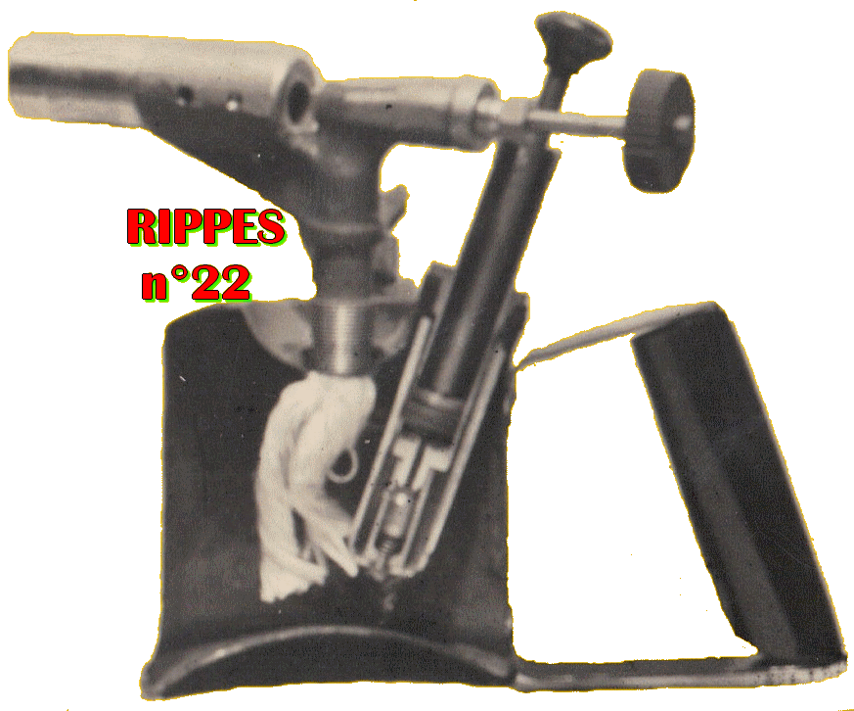

- Lampe à braser n°44 – 2 litres

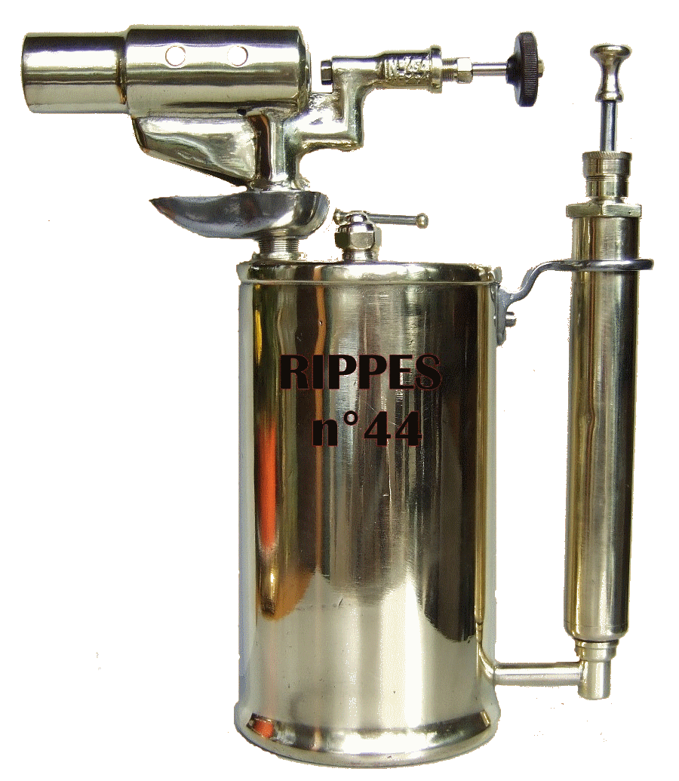

Divers appareils spéciaux sont créés, toujours avec « brûleur bloc » (photos ci-dessous).
